Информация
об организации мероприятий, направленных на развитие творческого потенциала детей, в дистанционном режиме

Территория | Проведение онлайн-смен организациями отдыха детей и их оздоровления, включенными в реестр организаций отдыха детей и их оздоровления
Территория | Название организации | Название и вид формы занятости в организации |  | Краткое описание содержания формы занятости | Сроки реализации формы занятости | Целевая аудитория | Ссылка на Интернет-ресурс
Чебулинский МО | МБОУ «Новоивановская СОШ» | «Лучики»,  дистанцинно |  | Серия конкурсов рисунков, фотографий, поделок, мастер-классов. | 01.06-31.08.2020г | обучающиеся 1-11 классов | http://nivanscool.ucoz.ru
Чебулинский МО | Проведение дистанционных мероприятий, направленных на развитие творческого потенциала детей
Чебулинский МО | Вид мероприятий  (онлайн/офлайн) |  | Краткое описание содержания дистанционных мероприятий |  | Сроки реализации мероприятий | Целевая аудитория | Ссылка на Интернет-ресурс
Чебулинский МО | «Краски лета»,  конкурс рисунков |  | Мелом на ватмане, асфальте или заборе нарисуйте рисунок, сфотографируйте и отправьте по номеру WhatsApp 89521707299. Путем голосования будет выбран лучший рисунок. |  | 01.06-15.06 | обучающиеся 1-11 классов | http://nivanscool.ucoz.ru
 | «Летние фантазии», оформление двора |  | Из подручных материалов украсьте уголок своего двора, сфотографируйте и отправьте по номеру WhatsApp 89521707299. Путем голосования будет выбран самый красивый дворик. |  | 15.06-30.08 | обучающиеся 1-11 классов | http://nivanscool.ucoz.ru
 | «Моя любимая семья», ведеорассказ |  | В преддверии дня любви, семь и верности расскажите о традициях вашей семьи и отправьте видеорассказ по номеру WhatsApp 89521707299. Путем голосования будет выбран самый интересный рассказ о традициях своей семьи. |  | 01.07-15.07 | обучающиеся 1-11 классов | http://nivanscool.ucoz.ru
 | «Лето в деревне», конкурс фотографий |  | Запечатлейте природу родной деревни на камеру фотоаппарата. Фото присылайте по номеру WhatsApp 89521707299. Путем голосования будет выбрано самое завораживающее фото. |  | 15.07-15.08 | обучающиеся 1-11 классов | http://nivanscool.ucoz.ru
 | «Букет из тюльпанов», мастер-класс |  | Мастер-классе по изготовлению букета из тюльпанов пройдет в группе WhatsApp 16.08 в 14:00. Фото готовых работ присылайте по номеру WhatsApp 89521707299. Путем голосования будет выбран самый красивый букет. |  | 16.08 | обучающиеся 1-11 классов | http://nivanscool.ucoz.ru
 | «Безопасное лето», изготовление памяток. |  | Смастерите памятку о правилах безопасного поведения в летний период. Фото присылайте по номеру WhatsApp 89521707299. Путем голосования будет выбрана самая красочная и оригинальная памятка |  | 01.08-31.08 | обучающиеся 1-11 классов | http://nivanscool.ucoz.ru



ВНИМАНИЕ!!! ВНИМАНИЕ!!!

Мальчишки и девчонки, принять участие в летнем дистанционном отдыхе
не хотите ли???
Участвуйте и побеждайте в наших интересных конкурсах!!!!
«ЛУЧИКИ»
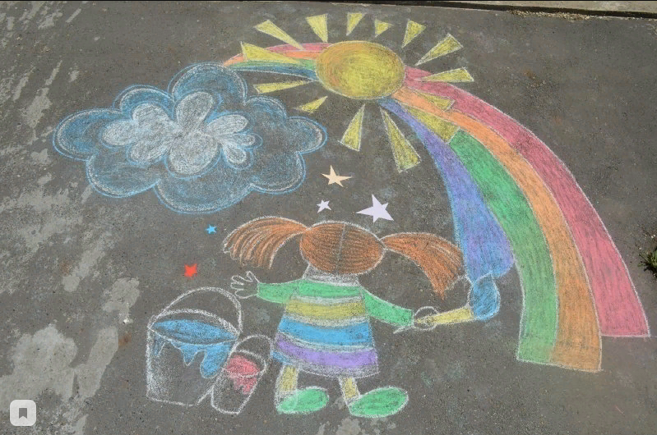
Конкурс рисунков мелом во дворе на ватмане, доске, заборе
«Краски лета».
Срок проведения: 01.06-15.06
Работы присылать в WhatsApp 89521707299

Дорогие ребята!!!
Приглашаем вас для участия в конкурсе рисунков «Краски лета». Мелом на ватмане, асфальте или заборе нарисуйте рисунок, сфотографируйте и отправьте по номеру WhatsApp 89521707299. Путем голосования будет выбран лучший рисунок.
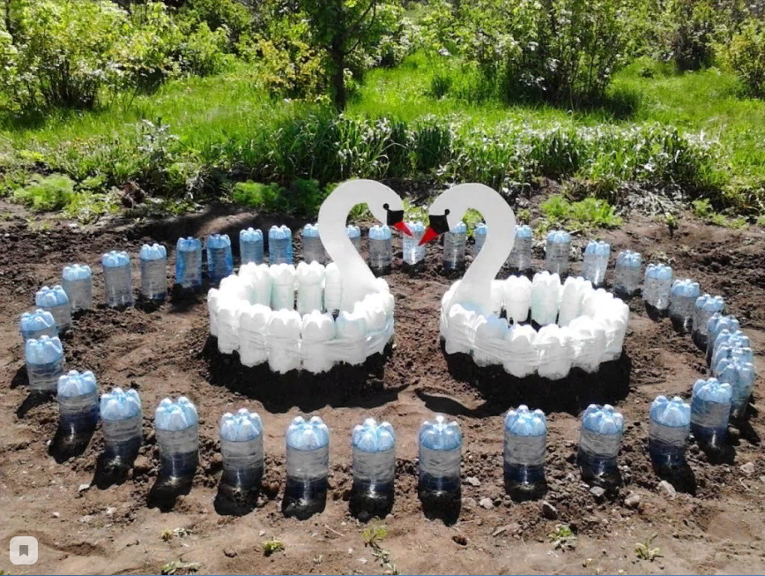
Конкурс «Летние фантазии».
Сроки проведения: 15.06-30.08
Работы присылать в WhatsApp 89521707299

Дорогие ребята!!!
Приглашаем вас для участия в конкурсе «Летние фантазии». Из подручных материалов украсьте уголок своего двора, сфотографируйте и отправьте по номеру WhatsApp 89521707299. Путем голосования будет выбран самый красивый дворик.



Конкурс «Моя любимая семья».
Сроки проведения: 01.07-15.07
Работы присылать в WhatsApp 89521707299

Дорогие ребята!!!
Приглашаем вас для участия в конкурсе «Моя любимая семья». В преддверии дня любви, семь и верности расскажите о традициях вашей семьи и отправьте его по номеру WhatsApp 89521707299. Путем голосования будет выбран самый интересный рассказ о традициях своей семьи.

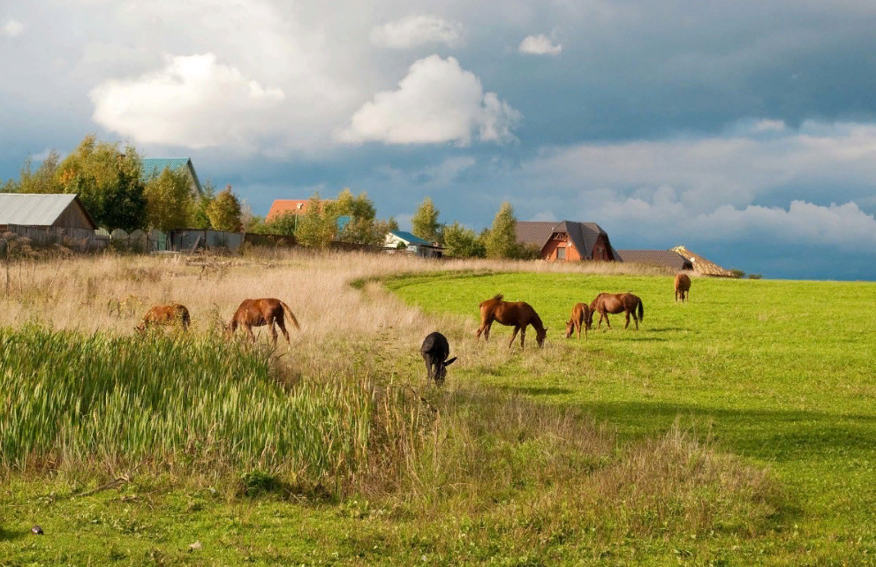
Конкурс «Лето в деревне».
Сроки проведения: 15.07-15.08
Работы присылать в WhatsApp 89521707299

Дорогие ребята!!!
Приглашаем вас для участия в фотоконкурсе «Лето в деревне». Запечатлейте природу родной деревни на камеру фотоаппарата. Фото присылайте по номеру WhatsApp 89521707299. Путем голосования будет выбрано самое завораживающее фото.

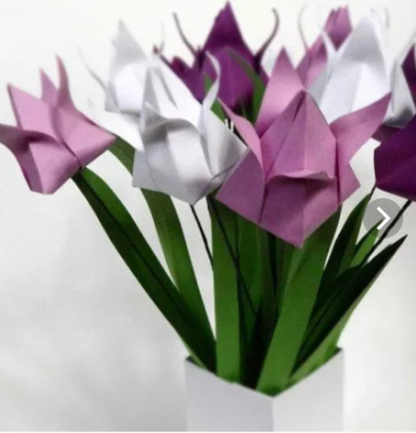
Мастер-класс «Тюльпаны».
Дата проведения: 16.08
Работы присылать в WhatsApp 89521707299

Дорогие ребята!!!
Приглашаем вас для участия в мастер-классе по изготовлению букета из тюльпанов в группе WhatsApp 16.08 в 14:00. Фото готовых работ присылайте по номеру WhatsApp 89521707299. Путем голосования будет выбран самый красивый букет.


Конкурс «Безопасное лето».
Сроки проведения: 01.08-31.08
Работы присылать в WhatsApp 89521707299

Дорогие ребята!!!
Приглашаем вас для участия в конкурсе «Безопасное лето». Смастерите памятку о правилах безопасного поведения в летний период. Фото присылайте по номеру WhatsApp 89521707299. Путем голосования будет выбрана самая красочная и оригинальная памятка.

